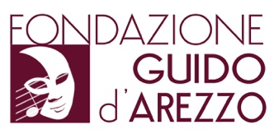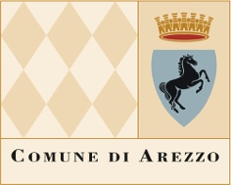

Una nuova mostra nella Galleria Comunale d’Arte Contemporanea

GEORGE TATGE // IL COLORE DEL CASO

Aperta al pubblico dal 23 dicembre 2021 al 27 marzo 2022

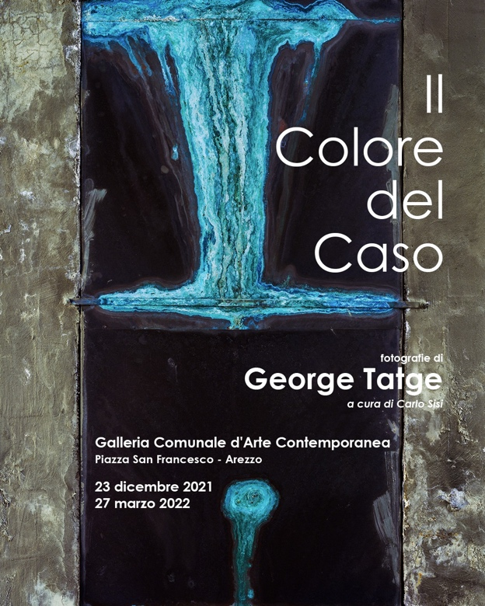

SCARICA IL PRESSKIT

Il 23 dicembre ad Arezzo l’inaugurazione di una mostra che sarà grande fregio per la città, quella dedicata alle opere del fotografo di fama internazionale George Tatge. Fino al 27 marzo infatti verrà esposto nella Galleria Comunale d’Arte Contemporanea in piazza San Francesco, Il Colore del Caso, un allestimento ad hoc di foto del grande artista.

Uno sguardo gentile sulla realtà e uno stile poetico e originale, rendono Tatge uno dei fotografi più apprezzati a livello internazionali: “Sono felicissimo di questa mia prima mostra ad Arezzo- dichiara George Tatge - Ho lavorato per settimane nella Chiesa di S. Francesco a fotografare gli affreschi del Piero durante i restauri degli anni ’90. E’ un vero onore per me essere esposto nella prestigiosa galleria accanto a lui per qualche mese. So che c’è anche un’attività florida di foto club nella zona e una fiera importante di attrezzature fotografiche. Questa è una mostra di immagini che sono il frutto delle mie peregrinazioni in giro per l’Italia. Mi piace vagare e lasciare che sia la realtà e il Caso a guidarmi, ad attirare la mia attenzione. Non c’è paese al mondo che mi affascina così tanto per le ricchezze delle architetture, la varietà di paesaggi, gli accostamenti dell’antico e del moderno, la commistione di natura e del costruito. La novità per me sta nel fatto che ho lavorato con pellicole a colori e non in bianco e nero, cosa che ha caratterizzato il mio lavoro per decenni. Ha detto il grande storico dell’arte Carlo Bertelli che “non sono foto a colori ma foto di colori”. Per questo è una mostra che dovrebbe interessare non solo chi ama la fotografia ma anche gli appassionati di pittura e dell’Arte in generale.”

“Abbiamo la fortuna di poter ospitare ad Arezzo un maestro di fama internazionale che con questa mostra segna il suo passaggio al colore. Ad un linguaggio nuovo che comunque resta al servizio di una poetica che cerca tenacemente nel soggetto immortalato, a prima vista anonimo, consueto ed a volte cadente e disordinato, la bellezza sincera della propria semplicità quotidiana, spesso ignorata dallo sguardo superficiale del comune osservatore.” (Lorenzo Cinatti, direttore Fondazione Guido D’Arezzo).

Biografia

George Tatge è nato a Istanbul nel 1951 da madre italiana e padre americano. Ha trascorso l’adolescenza tra l’Europa ed il Medio Oriente prima di trasferirsi negli Stati Uniti. Laureato in letteratura inglese, incominciò a studiare la fotografia con l’ungherese Michael Simon. Si trasferì in Italia nel 1973, lavorando prima a Roma come giornalista e quindi a Todi, dove ha scelto di vivere per dodici anni, scrivendo per Art Forum e altri, e portando avanti le sue ricerche fotografiche.
La sua prima mostra in Italia è stata alla Galleria Il Diaframma di Milano nel 1973. Il primo libro, Perugia terra vecchia terra nuova, uscì nel 1981. Da allora ha presentato mostre in America ed in Europa e le sue opere fanno parte di collezioni tra cui quella del Metropolitan Museum di New York, del George Eastman House di Rochester, del Houston Museum of Fine Arts, del Centre Canadien d’ArchItecture a Montreal, del Helmut Gernsheim Collection a Mannheim e della Maison Européenne de la Photographie di Parigi. Dal 1986 a 2003 è stato dirigente tecnico-fotografico della Fratelli Alinari di Firenze. Tra le mostre più importanti: The American Academy a Roma nel 1981 (solo), il MASP di Sao Paulo, Brasile nel 1988 (solo), la Biennale di Venezia nel 1995, il Museo Peggy Guggenheim di Venezia nel 2005, il Reiss-Engelhorn Museum a Mannheim nel 2003, The George Eastman House a Rochester nel 2004, e il MAXXI di Roma nel 2007. La sua mostra personale “Presenze-Paesaggi italiani” aprì a Villa Bardini di Firenze nel 2008 e ha viaggiato in altre cinque città. Nel 2010 è stato assegnato il Premio Friuli Venezia Giulia per la Fotografia.
Era tra i 35 fotografi stranieri scelti per la mostra sull’Italia a Palazzo della Ragione di Milano nel 2015, intitolata “Henri Cartier-Bresson e gli altri”. La sua mostra Italia metafisica, ha aperto a Firenze nel 2015 prima di girare l’Italia. Il catalogo, edito da Contrasto, ha vinto un premio IPA della Lucie Foundation di N.Y. nel 2015 e il Premio Ernest Hemingway 2016 di Lignano Sabbiadoro. Nel 2019 ha avuto due grandi mostre personali, Luci di Livorno al Museo della Città di Livorno e Il Colore del Caso, a Palazzo Fabroni di Pistoia dal 29 novembre al 15 marzo 2020, le sue prime mostre di immagini a colori. La maggioranza delle sue immagini sono fatte con un banco ottico 13x18cm Deardorff. Vive a Firenze.

